Олимпиадные задания по окружающему миру
Задание 1
Сделай словесное описание погоды, используя ее знаковую запись.
а) > t – 10 °С б) > t +15 °С

а)____________________________________________________________________
______________________________________________________________________
б)____________________________________________________________________
____________________________________________________________________
Задание 2
В каждом ряду зачеркни «лишнее».
а) Днепр, Волга, Байкал, Енисей.
б) Юг, запад, право, север.
в) Антарктида, Франция, Африка, Европа.
г) Петербург, Индия, Россия, Германия.
Задание 3
. В природе происходят разные явления. Некоторые из них связаны со льдом, другие – со снегом, третьи – с водой. Проведи стрелки, показывающие эти связи.
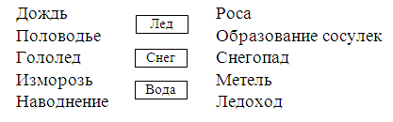
Задание 4
Соедините линией название каждого дерева с его рисунком и стихотворными строками, посвящёнными этому дереву. Если вы правильно выполните задание, то по буквам в кружочках прочитаете народную поговорку о лесе. Запиши её.

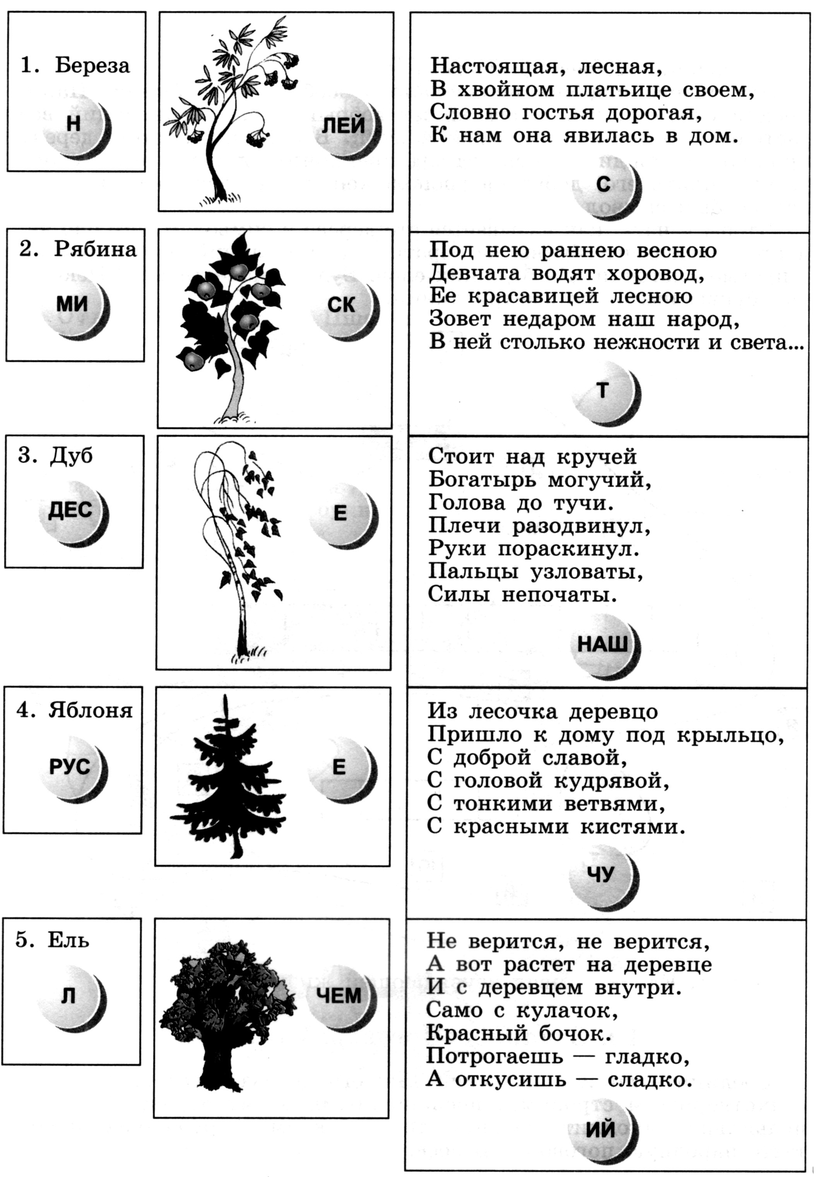
Задание 5
Впиши часть пословицы, которая содержит название полезного ископаемого или места его добычи:
1.Мал____________, да дорог. 4.Куй ___________,пока горячо.
2. Глаз, как ___________. 5.Без_______ и хлеба плохая беседа.
3. Не всё то ___________, что блестит. 6. Всяк кулик своё __________хвалит.
Задание 6
Незнайка решил доказать своим друзьям коротышкам, что край света существует. Он отправился искать край света, чтобы нарисовать его.
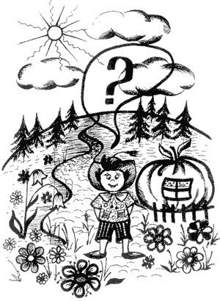
Вышел он на улицу, посмотрел вдаль. "Ага, вон та линия, которая соединяет землю и небо, и есть край света!" – воскликнул Незнайка.
Долго шел Незнайка, много видел красивых мест и в конце концов очутился в своем Цветочном городе.
Ребята, как вы думаете, существует ли край света? Что это за линия, которую Незнайка назвал краем света? Объясните, почему Незнайка не нашел .
_______________________________________________________________________________________________________________________________________________________________________________________________________________________________________________________________________________________________________________________________________________
Задание 7
Подумайте, почему в сосновом лесу мы видим много отмерших сучьев, и у сосен зеленеют только верхушки, а в еловом лесу у елей зеленеют не только верхушки, но и нижние ветви до самой земли? Объясните свой ответ.
____________________________________________________________________________________________________________________________________________________________________________________________________________________________________________________________________________
Задание 8
По горизонтали:
1. Одна из основных сторон горизонта.
2. Большая часть суши.
3. Место, где река впадает в другую реку, в море или озеро.
4. Модель Земли.
5. Короткий отрезок времени.
6. Прибор для определения сторон горизонта.
7. Начало реки.
По вертикали:
8. Пространство, в котором находятся звезды и наша Солнечная система.
9. Замкнутое природное углубление на поверхности Земли, заполненное водой.
10. День + ночь.
11. Воображаемая точка, через которую проходит ось Земли.
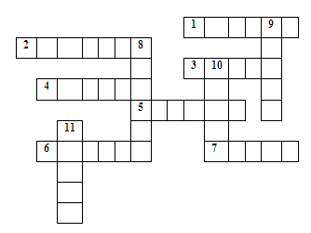

Задание 9
Спросил на днях малыш-сосед
У струйки, льющейся из крана:
– Откуда ты? Вода в ответ:
– Издалека – из океана!
Потом малыш гулял в лесу.
Росою искрилась поляна.
– Откуда ты? – спросил росу.
– Поверь, и я из океана!
– Ты, газировка, что шипишь?
И из бурлящего стакана
Донесся шепот: «Знай, малыш,
И я пришла из океана!»
На поле лег туман седой.
Малыш спросил и у тумана:
– Откуда ты? Ты кто такой?
– И я, дружок, из океана!
Объясните смысл этого стихотворения, каким образом в твоем стакане с обычной водой могут собраться капельки со всего мира?
____________________________________________________________________________________________________________________________________________________________
Задание 10

Самая маленькая птичка, живущая в нашей стране весит 4–5 г, а съедает больше килограмма насекомых .Что это за птичка:
а) синица, б) королёк, в) оляпка.

Окружающий мир

Задание 1. Обведи букву правильного ответа. (15 баллов)
1. Вещество, повышающее плодородие почвы:
а) песок б) глина в) перегной г) торф
2. Общие свойства торфа и мела:
а) они мягкие б) состоят из остатков растений в) горючие
3. Распространённое вещество, встречающееся на земле в трёх состояниях:
а) песок; б) глина; в) известняк; г) вода
4. Когда говорят: «Дрожит, как ………………….. лист», какое дерево подразумевают?
а) тополь; б) осину; в) дуб; г) клён; д) берёзу
5. Следы какого зверя похожи на человеческие?
а) лося; б) медведя; в) волка; г) рыси
6. Сколько органов чувств ты знаешь?
а) 7 б) 6 в) 5
7. Последними улетают в тёплые края птицы:
а) зерноядные; б) насекомоядные; в) водоплавающие
8. Этот газ занимает пятую часть объёма воздуха, поддерживает горение, необходим для дыхания живым существам:
а) азот; б) кислород; в) углекислый газ
9. У каких животных нет скелета?
а) звери б) насекомые в) птицы
10. Какое животное самое прожорливое?
а) стрекоза б) корова г) акула
11. Бурей рыбаков унесло в море (несло всё время на восток). Куда им нужно возвращаться?
а) север б) восток в) запад г) юг
12. К внутреннему миру человека относится:
а) мышцы, рост, сердце, почки;
б) знания, настроение, характер, мысли;
в) прическа, возраст, цвет глаз;
13. Шкала какого термометра имеет деление только от + 34 до – 42 градусов?
а) уличного б) медицинского в) комнатного г) почвенного д) водного
14. Чем питается комар-самец?
а) кровью животных и людей б) соками растений
15. С помощью какого органа люди получают самое большое количество сведений об окружающем мире?
а) глаза б) уши в) нос
Задание 2. Подберите каждому слову из первого столбика соответствующее ему слово из второго. Заполни вторую строку таблицы (5 баллов)
1. Париж а) Египет
2. Пекин б) Франция
3. Киев в) США
4. Вашингтон г) Украина
5. Каир д) Китай
1 | 2 | 3 | 4 | 5

Задание 3. Найди соответствия слов первого столбика и предложений второго. Заполни вторую строку таблицы. (5 баллов)
1. Заявление | А) «Новый тариф для тех, кто не любит тратить деньги попусту……»
2. Реклама | Б) «Сегодня, в 14-00 часов состоится концерт, посвященный Дню Матери»
3. Письмо | В) «Принимайте по одной таблетке три раза в день…..»
4. Объявление | Г) «Прошу отпустить мою дочь с уроков, так как у неё сегодня турнир»
5. Инструкция | Д) «Дорогой друг! Хочу сообщить тебе радостную новость……»

1 | 2 | 3 | 4 | 5

Задание 4. Назовите фамилию, имя, отчество (6 баллов)
Президента Российской Федерации _______________________________________
Первого космонавта____________________________________________________
Маршала победы ______________________________________________________

Задание 5. Что значит любить природу?
Напиши об этом 4-5 предложений (5 баллов)
______________________________________________________________________________________________________________________________________________________________________________________________________________________________________________________________________________________________________________________________________________________________

